

CÂMARA MUNICIPAL DE TERRA DE AREIA

ESTADO DO RIO GRANDE DO SUL

**Pedido de Providência nº 19/2025**

**Autora: Vereadora Mônica de Souza**

Entrada: 06 de junho de 2025.

**Exmo. Sr. Presidente:**

A Vereadora que subscreve, requer a Vossa Excelência que nos termos regimentais, seja encaminhado ao Executivo Municipal o seguinte Pedido de Providência:

1. Que a Secretaria competente faça o patrolamento e ensaibramento da Rua Pinheiro Machado.

**JUSTIFICATIVA**

A solicitação de patrolamento e ensaibramento da Rua Pinheiro Machado justifica-se diante das condições inadequadas de trafegabilidade enfrentadas pelos moradores e usuários da via. Com a recente pavimentação da Rua Teotônio Vilela, que ficou em nível mais elevado do que as ruas laterais, a água da chuva tem escoado de forma desordenada, especialmente para a Rua Pinheiro Machado, causando acúmulo de água, erosões e danos ao leito da via, que não dispõe de sistema adequado de drenagem.

Essa situação tem comprometido o acesso dos moradores, prejudicado o trânsito local e gerado transtornos, especialmente em períodos de chuvas mais intensas. Assim, é fundamental que a Secretaria competente realize, com urgência, o patrolamento e ensaibramento da rua mencionada, como medida paliativa e preventiva, garantindo melhores condições de uso e segurança para todos.

Segue fotos em anexo:

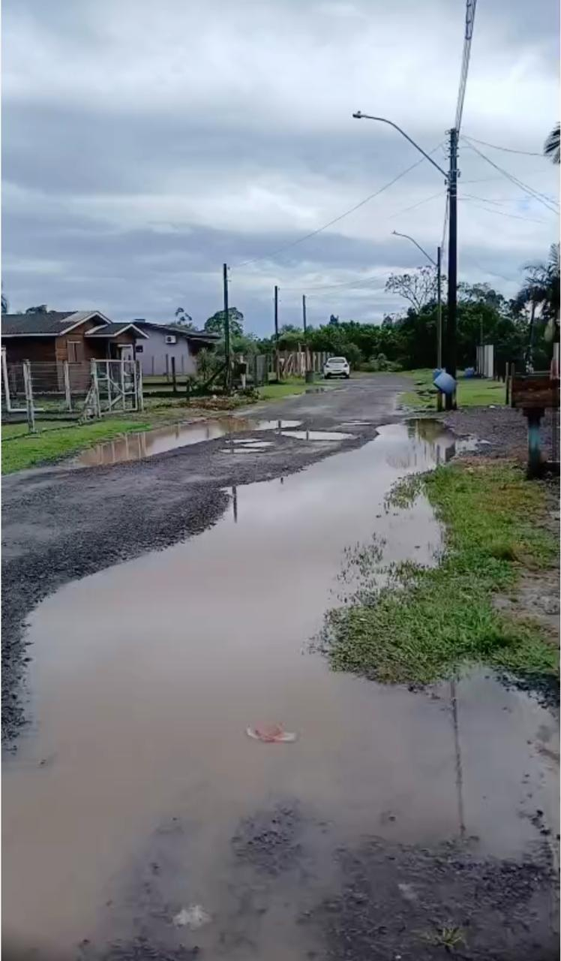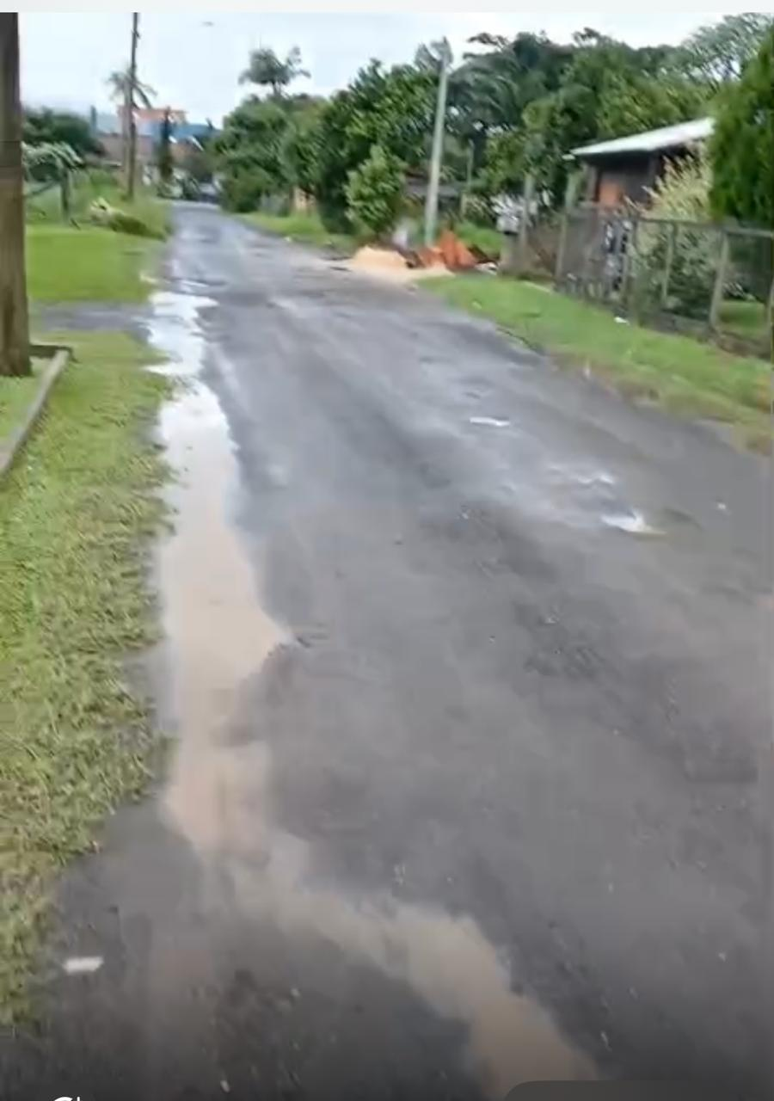

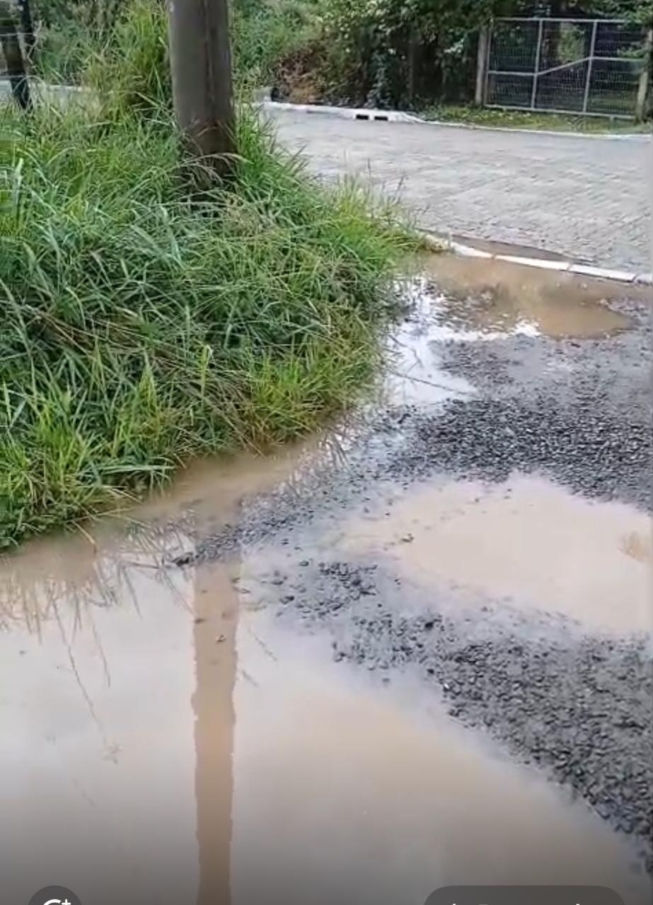

Terra de Areia,06 de junho de 2025.

Vereadora Mônica de Souza - Progressista ________________________________